August 8, 2018

1 转换

1.1 函数

transform

取值：

1.关键字：top/bottom/left/right/center

2.使用px或者%指定转换原点

3.默认转换原点在元素的中心位置

2 转换函数

2.1 平移转换

1.转换函数translate()

2.取值

①translate(x)

元素沿水平方向移动等价于translateX()

translate(x,y)

②translate(x,y)

元素延水平方向移动x，延垂直方向移动y

③元素延垂直方向平移

translate()

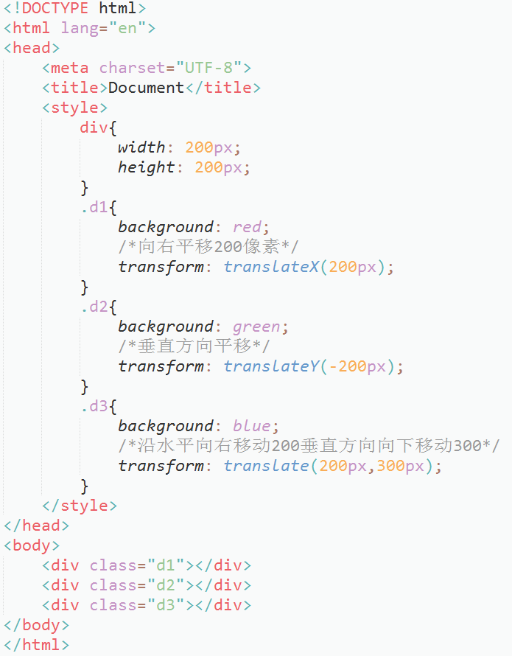

3 缩放

根据比例改变元素大小

语法：

1.转换函数scale(x)表示元素x轴和y轴都按照指定比例缩放

2.scaleX(x)元素沿X轴缩放，取值无单位的数字，默认值是1，表示原始尺寸

取值>1元素放大的比例

0<取值<1取值在0~1之间，元素会按照比例缩小

取值为负值，元素会反转

3.scaleY(x)元素沿Y轴缩放

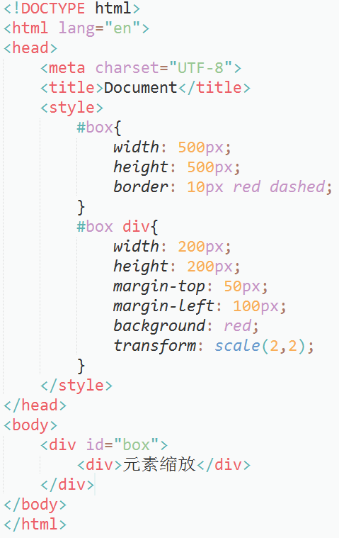

4 旋转

1.改变元素在文档中的显示角度

2.属性rotate(ndeg)

3.取值为角度单位的数值，例如：45deg

取值为正 表示顺时针旋转

取值为负 表示逆时针旋转

4.注意：

1.转换原点一旦改变，会影响转换效果

2.旋转操作会连带坐标轴一起旋转，会影响其他的转换操作

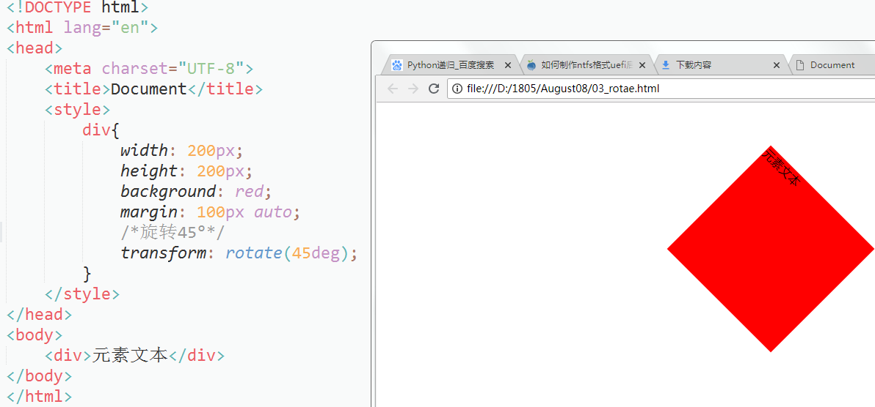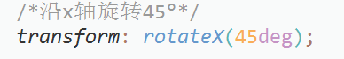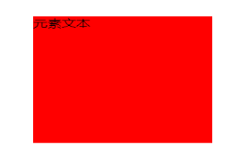

===================================旋转原点========================

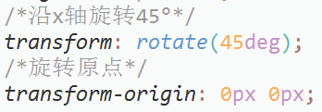

以该点为参照进行旋转，使用left top和0px 0px一样表示左上角